第２５５回 謳粋会の記
令和元年１１月１４日（木）
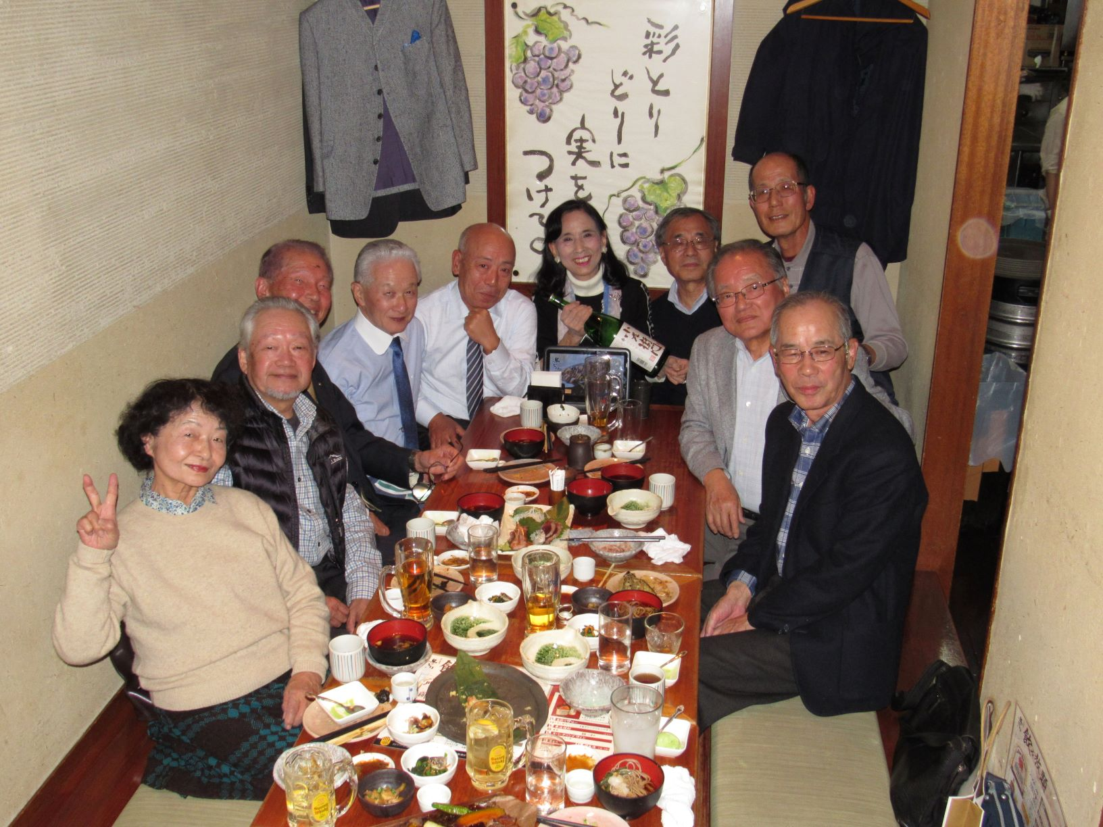 やっと秋らしくなってきた。まだ昼の気温が２０℃と高いが今夜は木枯らし一番が吹き１０℃近くなる。
今日は天皇の一代一度の皇位継承儀式「大嘗祭」が夕方から未明にかけて行われている。祭殿が新たに造られ、すべての神々に五穀豊穣を祈り、神々と食事をするらしい。この伝統が１３００年続いているとは驚きである。
今回の参加者は１０名と少人数になった。お店は池袋駅西口にある串焼きと鶏料理の「鳥どり」である。定刻には全員が揃い生ビールの乾杯でスタートした。
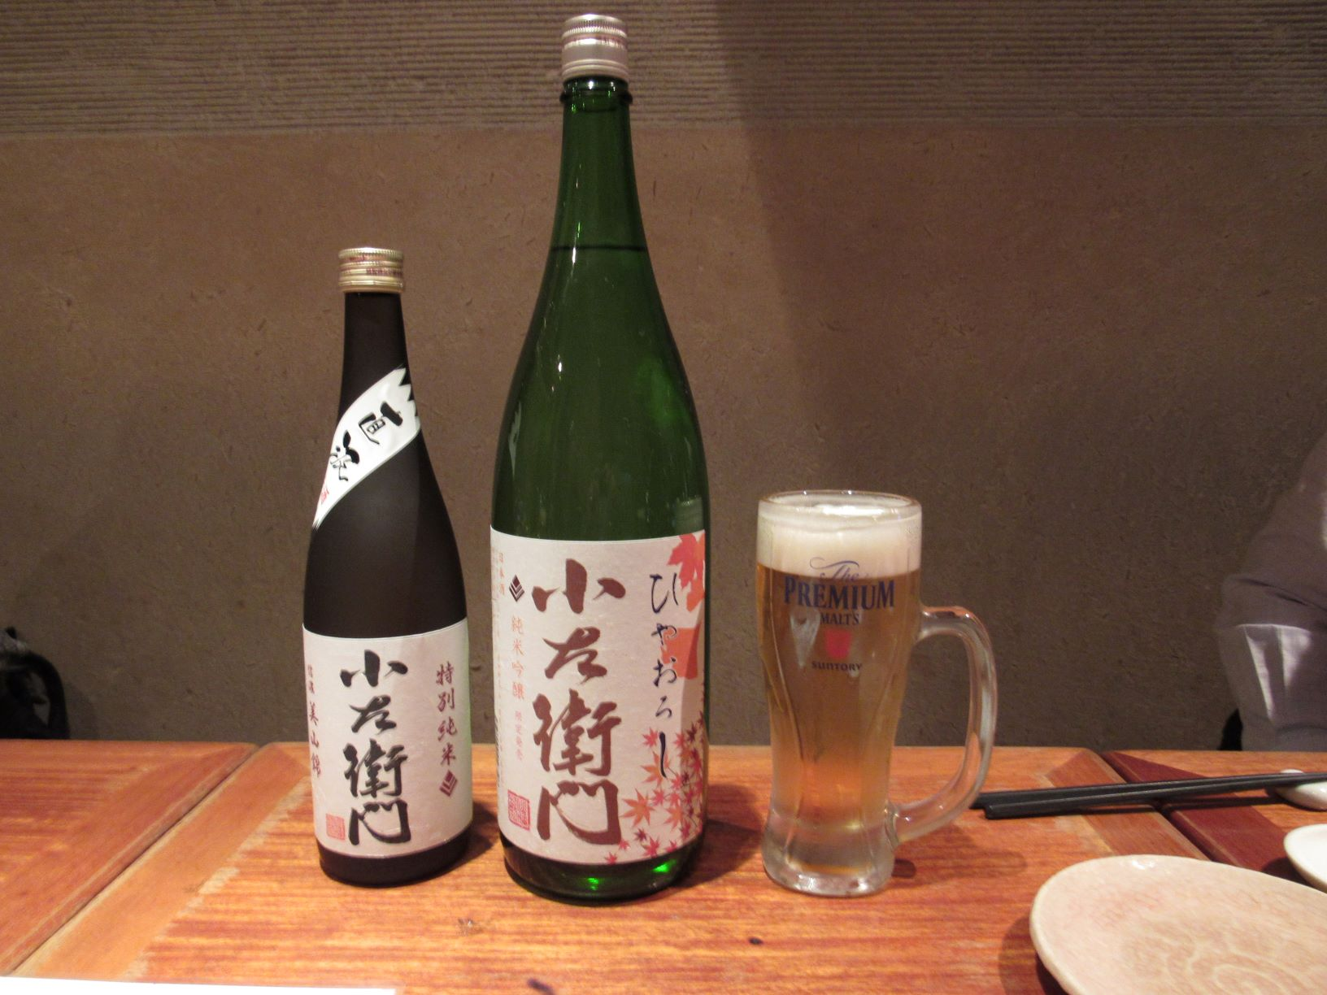 今回はお酒を持ち込んだ。岐阜・中島醸造の特別純米生酒「小左衛門」（酒米：信濃美山錦100％・度数：17度・精米歩合：55％・720㎖）やや酸味がある薄濁りで爽やかなのど越しである。次も岐阜・中島醸造の純米吟醸ひやおろし「小左衛門」（度数：１５．５度・精米歩合：55％・1800㎖）である。辛口で軽やかにのどを潤し盃が重なる。お開きの時間には二本ともからになっていた。
料理は長戸さんが鳥どり店長と吟味したデラックスコースである。先付（二種）、お造り（鯛・かつお土佐づくり・ボタンエビ）、焼き物（鴨肉と野菜の朴葉焼き）、焼き鳥（ネギま・獅子唐）、天ぷら（なす・かぼちゃ）、お豆腐の岩ノリかけ、千切り大根の梅和え、食事は山菜蕎麦であった。

次回、第２５６回謳粋会は忘年会の月１２月１２日（木）に開催される
＜廣瀬記＞